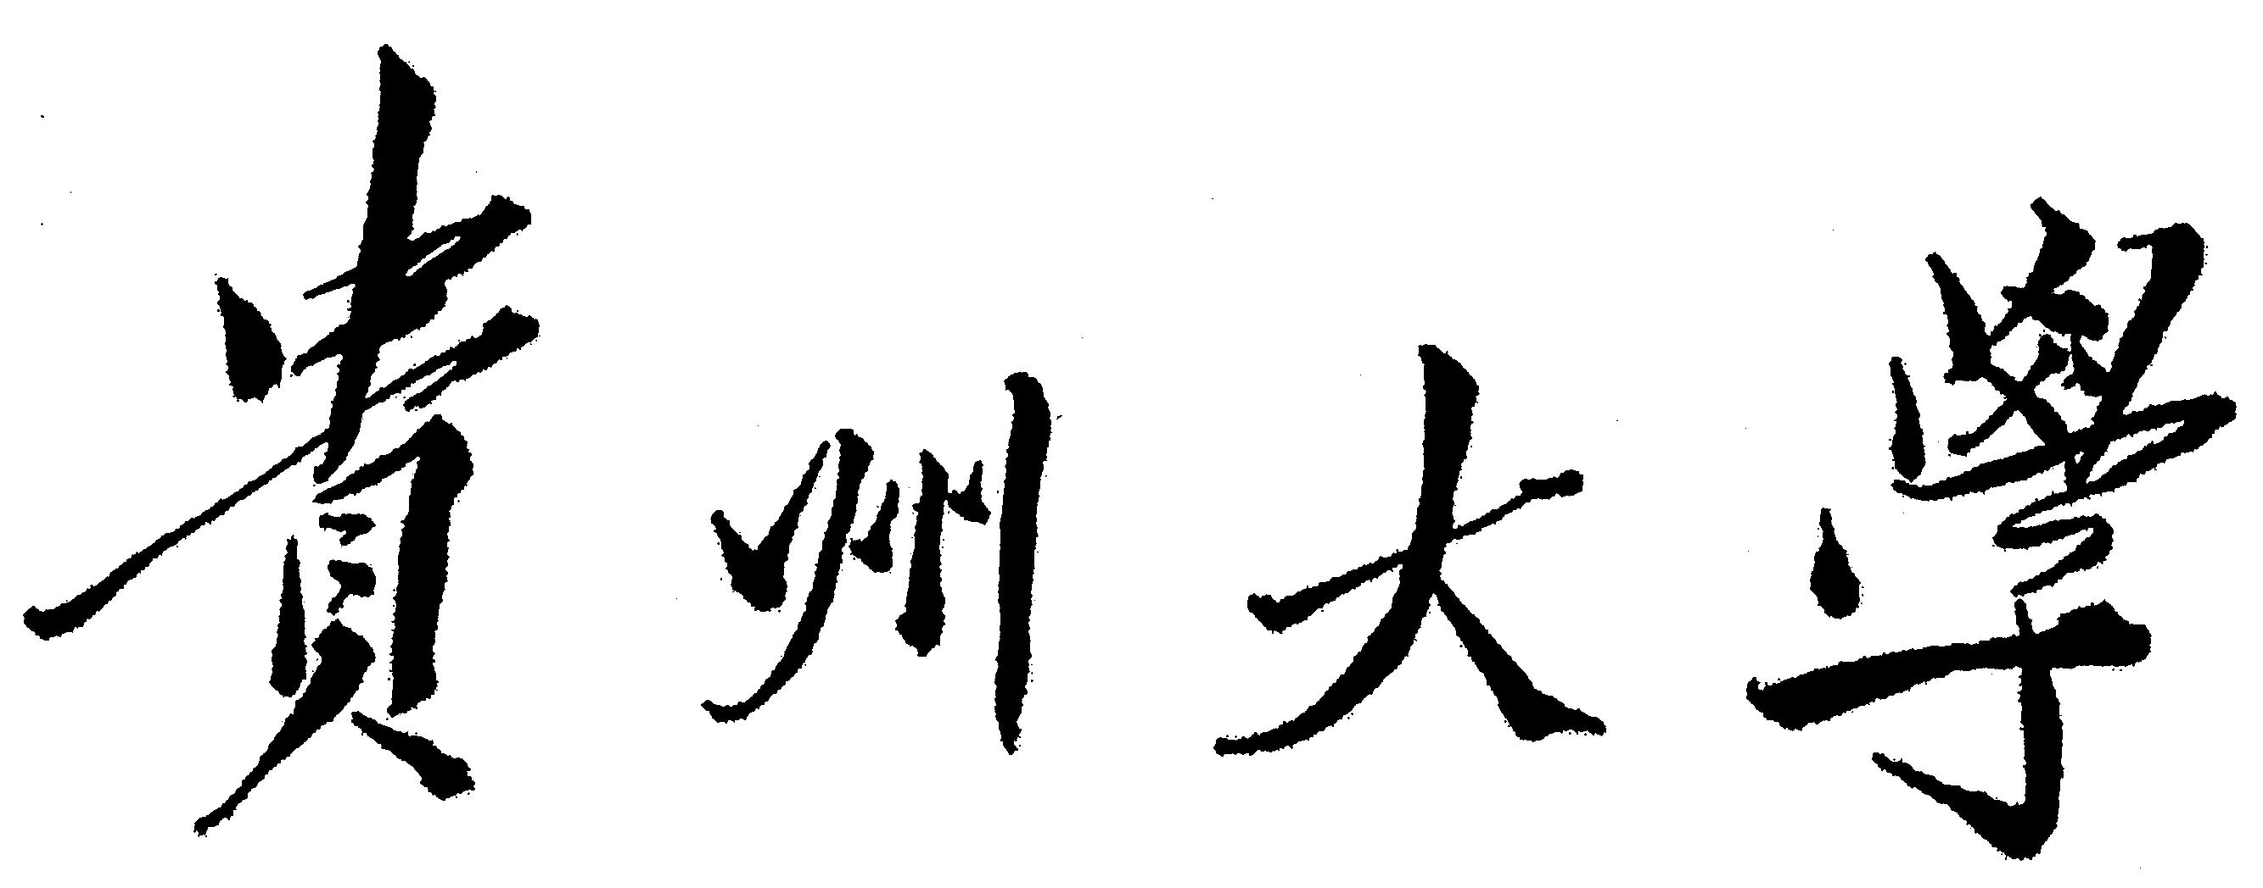

硕 士 学 位 申 请 书

申 请 人：
学院（中心、所）：
学 科 专 业：
研 究 方 向：
指 导 教 师：

贵州大学研究生院学位办 制
年 月 日

填 表 说 明

- 本表必须用钢笔或毛笔填写，字迹务必清楚端正。

- 本表一式二份，一份交研究生院归档，一份进入个人档案。

姓 名 |  |  |  | 性别 |  |  | 出 生  年月日 |  |  | （近期免冠照片）
籍 贯 |  |  |  | 民族 |  |  | 政 治  面 貌 |  |  | （近期免冠照片）
大学毕业院 校 |  |  |  |  |  |  | 专 业 |  |  | （近期免冠照片）
申请前学历及学位 |  |  |  |  |  |  |  |  |  | （近期免冠照片）
申请专业 |  |  |  |  |  |  | 指导教师  姓名及职称
研究方向
学历与经历（高中以后） | 起止年月 |  |  |  | 学习或工作单位 |  |  |  | 职务、职称
何 受
时 过
何 奖
地 励
因 处
何 分

论文题目 |  | 起止时间
内容提要（着重填写选题的目的、意义，论文的新见解、新内容、新方法及创新性）

申请人签字：

年 月 日

推  荐  意  见 | 指导教师签字：  年 月 日
推  荐  意  见 | 基层培养单位（学院、中心、所、部）意见（包括政治思想、业务、外语水平、科研能力）  负责人签字：  年 月 日

审  核  意  见 | 学位评定分委员会审核及推荐意见：  建议授予 专业 研究生 硕士学位。  学位评定分委员会委员： 人  出席委员： 人  建议授予硕士学位： 人  不宜授予硕士学位： 人  弃权： 人  学位评定分委员会主席（签名）  学位评定分委员会（公章）  年 月 日
审  核  意  见 | 校学位评定委员会决议：  校学位评定委员会主席（签名）  校学位评定委员会（公章）  学位证书编号： 年 月 日

